学工系统平台困难学生认定及国家助学金申请流程图
一、困难认定申请流程
1、本学年首次递交困难认定申请的学生
第1步：申请学生使用学校统一身份认证账号登录学生工作处网站（http://xgb.shnu.edu.cn）中的“学工系统”平台进行网上申请。
第1步
第2步：进入“综合管理－学生基本信息－基本信息管理”，对个人信息进行补充完善，尤其是手机号码、家庭地址、家庭联系方式等信息要填写完整。
第3步：进入“综合管理－学生扩展信息－家庭成员”，如实填写家庭成员的基本信息。
第4步：进入“资助管理－困难生管理－困难生申请”，在“可申请的困难生”栏目中点击“申请”申请，完整、如实填写各项申请信息并详细填写家庭情况简介。“曾获社会资助”一栏中如果没有获得过社会资助可填写“无”。
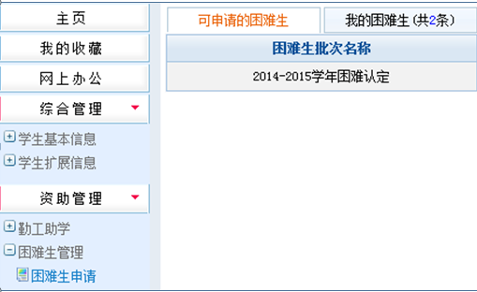
第4步
第3步
第2步
第6步
第5步：辅导员、资助辅导员、副书记、困难生管理员依次登录“学工系统”平台，进入“资助管理－困难生管理－困难生审核”进行审核，已经审核过的学生信息可在“困难生查询”里进行查看。
第5步
第6步：学生成功递交网上及纸质申请后，可在“我的困难生”中查看审核状态。
第4步
2、学校审核为材料不全，需要再次递交申请的学生
第1步：申请学生登录“学工系统”平台，进入“资助管理－困难生管理－困难生申请”，在“我的困难生”栏目中点击“审核状态”栏里的“材料不全”，可以查看到学校审核意见。
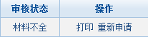
第2步
第1步
第2步：根据学校审核意见补全困难认定材料后，申请学生登录“学工系统”平台，进入“资助管理－困难生管理－困难生申请”，在“我的困难生”栏目中点击“操作”栏里的“重新申请”，完整、如实填写各项申请信息。
第3步：辅导员、资助辅导员、副书记依次登录“学工系统”平台，进入“资助管理－困难生管理－困难生审核”对补交困难认定材料的学生再次进行审核。
第3步
二、国家助学金申请流程
第1步
第1步：必须先根据上述困难认定申请流程，完成本学年校级的困难认定网上审核。
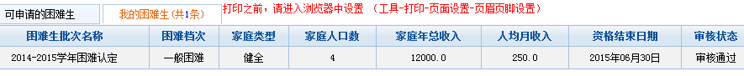
第2步：登录“学工系统”平台，进入“资助管理－助学金管理－我的助学金”，在“可申请的助学金”栏目中点击申请，完整、如实填写各项申请信息。
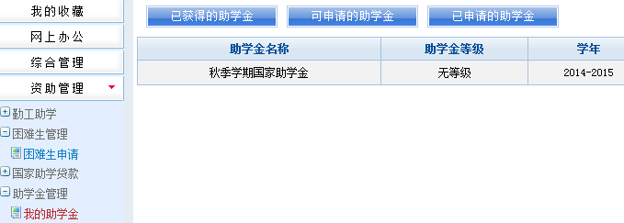
第2步
第3步：资助辅导员、副书记、助学金管理员依次登录“学工系统”平台，进入“资助管理－助学金管理－助学金审核”进行审核，已经审核过的学生信息可在“助学金查询”里进行查看。
第3步
第4步：学生成功递交网上及纸质申请后，可在“我的助学金”中查看审核状态。
三、常见问题
1、登入系统后，信息显示不正常：
必须使用IE浏览器10及以下版本，并打开浏览器菜单栏“工具”里的“兼容性视图”选项。
2、学生在递交困难认定申请信息时，系统提示“对不起，您没有权限访问该页面”：
申请学生在输入“曾获社会资助”和“家庭经济情况简述”信息时不能输入回车，且字数控制在20-200字之间。
3、学生在递交国家助学金申请信息时，系统提示“对不起，您没有权限访问该页面”：
申请学生在输入“曾获奖励”和“申请理由”信息时不能输入回车，且字数控制在0-200字之间，“曾获奖励”情况如果没有，可输入“无”。
4、学生的申请信息提交后，要进行修改：
（1）手机号码、家庭地址等基本信息，学生可直接登录学工系统，在“综合管理－学生基本信息－基本信息管理”中进行修改。
（2）涉及困难认定的相关申请信息，可联系辅导员在网上审核时进行修改。

